direktion@nms-nonntal.salzburg.at http://www.nms-nonntal.at

Nonntaler Hauptstraße 5 − A−5020 Salzburg 0662/841657

Sommerferien 2017

Der Schulleiter ist zu folgenden Zeiten anwesend:
1.Ferienwoche:
Montag, 10.7.2017: 8:00 bis 12:00 Uhr
Dienstag, 11.7.2017: 8:00 bis 12:00 Uhr
Mittwoch, 12.7.2017: 8:00 bis 12:00 Uhr

Letzte Ferienwoche:
Mittwoch, 06.9.2017, 8:00 bis 12:00 Uhr
Donnerstag, 07.9.2017, 8:00 bis 12:00 Uhr
Freitag, 08.9.2017, 8:00 bis 12:00 Uhr

1.Schulwoche

Schulbeginn: Montag, 11. 9. 2017
08.00 bis 10:50 Uhr: Einweisung der SchülerInnen in die Klassen,
08:00 Uhr Schriftl. Wiederholungsprüfungen: s. Aushang
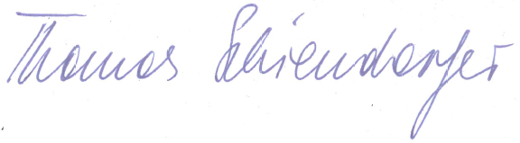
Dir. Mag. Thomas Schiendorfer, BEd Salzburg, den 04.7.2017

